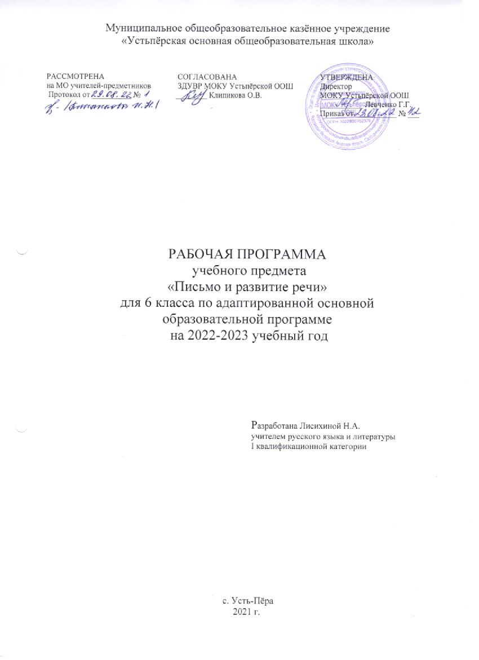
ПОЯСНИТЕЛЬНАЯ ЗАПИСКА

В программе по русскому (родному) языку структурно выделяются два раздела: 1.Грамматика, правописание, развитие речи. 2. Чтение и развитие речи.

Изучение русского (родного) языка направлено на достижение цели:
создать условия для овладения системой знаний и умений в письменной речи, необходимых для применения в практической деятельности и формирования коммуникативных способностей учащихся с ограниченными возможностями здоровья.
Цель реализуется в процессе решения следующих задач:
- овладеть навыками правильного, беглого, выразительного чтения доступных их пониманию произведений или отрывков из произведений русских и зарубежных классиков и современных писателей;
- получить достаточно прочные навыки грамотного письма на основе изучения элементарного курса грамматики;
- научиться правильно и последовательно излагать свои мысли в устной и письменной форме;
- быть социально адаптированными в плане общего развития и сформированности нравственных качеств.

Настоящая рабочая программа разработана на основе авторской программы «Русский (родной) язык» специальных (коррекционных) образовательных учреждений VIII вида для 5 – 9 классов под редакцией В.В. Воронковой М. Гуманитарный Издательский центр «Владос», 2011 г. и учебного плана МОКУ Устьперской ООШ на 2017/2018 учебный год.

В федеральном базисном учебном плане на изучение курса «Письмо и развитие речи» в 6 классе отводится 4 часов в неделю при 35-недельной работе. За год на изучение программного материала отводится 140 часов.

Основной формой организации образовательного процесса является урок. Для реализации рабочей программы на уроках русского языка используются: устная дискуссия, самостоятельные работы.

Для реализации программного содержания используется «Русский язык» учебник для 6 класса специальных (коррекционных) образовательных учреждений VIII вида Галунчикова Н.Г., Якубовская Э.В., М.: «Просвещение», 2012 г.

Количество часов на изучение тем каждого раздела программы распределено с учетом возрастного и психофизического уровня подготовленности учащихся.

СОДЕРЖАНИЕ РАБОЧЕЙ ПРОГРАММЫ

Повторение
Главные и второстепенные члены предложения. Предложения нераспространенные и распространенные. Однородные члены предложения. Перечисление без союзов и с одиночным союзом и. Знаки препинания при однородных членах.
Звуки и буквы
Звуки и буквы. Алфавит. Звуки гласные и согласные. Правописание безударных гласных, звонких и глухих согласных. Слова с разделительным ь. Двойные и непроизносимые согласные.
Слово
Состав слова. Однокоренные слова. Корень, приставка, суффикс и окончание. Образование слов с помощью приставок и суффиксов.
Правописание проверяемых безударных гласных, звонких и глухих согласных в корне слов.
Непроверяемые гласные и согласные в корне слов.
Правописание приставок. Приставка и предлог. Разделительный ъ.
Имя существителыюе. Значение имени существительного и его основные грамматические признаки: род, число, падеж.
Правописание падежных окончаний имен существительных единственного числа.
Склонение имен существительных во множественном числе. Правописание падежных окончаний. Правописание родительного падежа существительных женского и среднего рода с основой на шипящий.
Знакомство с именами существительными, употребляемыми только в единственном или только во множественном числе.
Имя прилагательное. Понятие об имени прилагательном. Значение имени прилагательного в речи.
Умение различать род, число, падеж прилагательного по роду, числу и падежу существительного и согласовывать прилагательное с существительным в роде, числе и падеже.
Правописание падежных окончаний имен прилагательных в единственном и множественном числе.
Предложение
Простое предложение. Простые предложения с однородными членами.
Главные и второстепенные члены предложения в качестве однородных. Перечисление без союзов, с одиночным союзом и, с союзами а, но. Знаки препинания при однородных членах.
Сложное предложение. Сложные предложения с союзами и, а, но. Знаки препинания перед союзами.
Практическое употребление обращения. Знаки препинания при обращении.
Связная речь
Работа с деформированным текстом.
Распространение текста путем включения в него имен прилагательных.
Изложение рассказа по коллективно составленному плану (тематика: общественные дела, достойный поступок товарища и т. д.).
Составление рассказа по картине по коллективно составленному плану.
Составление рассказа по картине и данному началу с включением в рассказ имен прилагательных.
Составление рассказа по опорным словам и данному плану.
Составление рассказа с помощью учителя по предложенным темам («Прогулка в лес», «Летом на реке», «Лес осенью», «Катание на лыжах» и др.).
Сочинение по коллективно составленному плану на материале экскурсий, личных наблюдений, практической деятельности.
Деловое письмо: письмо товарищу, заметка в стенгазету (о проведенных мероприятиях в классе, хороших и плохих поступках детей и др.), объявление (о предстоящих внеклассных и общешкольных мероприятиях).
Повторение пройденного за год.

ОСНОВНЫЕ ТРЕБОВАНИЯ К ЗНАНИЯМ И УМЕНИЯМ УЧАЩИХСЯ
Учащиеся должны знать:
• способы проверки написания гласных и согласных в корне слов.
Учащиеся должны уметь:
• правильно обозначать звуки буквами на письме;
• подбирать группы родственных слов (несложные случаи);
• проверять написание в корне безударных гласных звонких и глухих согласных путем подбора родственных слов;
• разбирать слово по составу;
• выделять имя существительное и имя прилагательное как части речи;
• строить простое распространенное предложение с однородными членами;
• связно высказываться устно и письменно (по плану);
• пользоваться школьным орфографическим словарем.

УЧЕБНО-ТЕМАТИЧЕСКИЙ ПЛАН

Название раздела | Кол-во часов
Повторение | 6
Звуки и буквы | 7
Состав слова | 27
Части речи | 83
Предложение | 17 / 140

КАЛЕНДАРНО-ТЕМАТИЧЕСКОЕ ПЛАНИРОВАНИЕ

№ п/п | Наименование раздела и тем | Словарь | Кол.  часов | Дата
 |  |  |  | план | факт
Повторение (6 ч)
1/1 | Главные и второстепенные члены предложения. |  | 1
2/2 | Распространенные и нераспространенные предложения. | Учебник, книга | 1
3/3 | Распространение предложений. |  | 1
4/4 | Предложения с однородными членами. Знаки препинания при однородных членах. |  | 2
5/5
6/6 | Контрольное списывание «Сказка» | здравствуй, до свидания, благодарю | 1
Звуки и буквы (7 ч)
1/7 | Алфавит. Гласные и согласные звуки. | болото | 1
2/8 | Мягкий знак, обозначающий мягкость и разделительный ь. |  | 1
3/9 | Гласные и согласные в корне слова. |  | 2
4/10
5/11 | Закрепление по теме «Звуки и буквы». |  | 1
6/12 | Развитие речи. Изложение «Сказки». |  | 1
7/13 | Работа над ошибками. |  | 1
Состав слова (27 ч)
1/14 | Однокоренные слова. Корень слова. |  | 1
2/15 | Закрепление по теме: «Однокоренные слова. Корень слова». | пассажир, расстояние | 1
3/16 | Приставка. Значение приставки. |  | 1
4/17 | Суффикс. Значение суффиксов. Корень, суффикс, окончание, приставка. |  | 1
5/18 | Образование новых слов. | область | 1
6/19 | Окончание. |  | 1
7/20 | Разбор слов по составу. |  | 1
8/21 | Правописание безударных гласных в корне. |  | 2
9/22
10/23 | Правописание звонких и глухих согласных. |  | 2
11/24
12/25 | Непроизносимые согласные в корне. |  | 1
13/26 | Упражнения на закрепление правил правописания гласных и согласных в корне. | Граница, охрана | 2
14/27
15/28 | Приставка и предлог. Их правописание. |  | 2
16/29
17/30 | Разделительный ъ после приставок. | Инструмент | 1
18/31 | Разделительный ъ и ь знак. |  | 1
19/32 | Правописание приставок. Гласные в приставках. |  | 1
20/33 | Правописание приставок. Согласные в приставках. |  | 1
21/34 | Развитие речи. Объявление. |  | 1
22/35 | Контрольный диктант | север | 1
23/36 | Работа над ошибками. |  | 1
24/37 | Упражнения на закрепление темы «Состав слова». |  | 2
25/38
26/39 | Грамматические игры. | Железо, металл | 1
27/40 | Повторение пройденного по теме «Состав слова» |  | 1
Части речи (83 ч)
1/41 | Понятие о частях речи. | физкультура | 1
2/42 | Имя существительное |  | 1
3/43 | Имена собственные. |  | 2
4/44
5/45 | Существительные с шипящей на конце. | Беседа | 1
6/46 | Склонение имен существительных в ед.ч. |  | 1
7/47 | Безударные падежные окончания существительных  1 скл. |  | 1
8/48 | Безударные падежные окончания существительных  2 скл. |  | 1
9/49 | Безударные падежные окончания существительных 3 скл. |  | 1
10/50 | Контрольный диктант | верблюд | 1
11/51 | Работа над ошибками |  | 1
12/52 | Множественное число имен существительных. | библиотека | 1
13/53 | Склонение имен существительных во множественном числе. |  | 1
14/54 | Безударные падежные окончания имен существительных множественного числа. |  | 1
15/55 | Д.п. существительных множественного числа. |  | 1
16/56 | Т.п. существительных множественного числа. |  | 1
17/57 | П.п. существительных множественного числа. |  | 1
18/58 | Р.п. существительных множественного числа. |  | 1
19/59 | Р/р Изложение |  | 1
20/60 | Работа над ошибками. |  | 1
21/61 | Существительные в родительном падеже с шипящей на конце. | Грамматика | 2
22/62 |  | Долото, забота
23/63 | Существительные в родительном падеже множественного числа с шипящей на конце. |  | 2
24/64
25/65 | Дифференциация существительных ед.ч. и мн.ч. с шипящей на конце. | Столица, космос | 1
26/66 | Грамматические игры |  | 1
27/67 | Имена существительные в форме только ед.ч. и мн.ч. | Ботинки | 1
28/68 | Имя прилагательное как часть речи. Связь прилагательного с существительным. |  | 2
29/69
30/70 | Изменение имен прилагательных по родам. | Герой | 1
31/71 | Окончания имен прилагательных м.р. |  | 1
32/72 | Окончания имен прилагательных ж.р. |  | 1
33/73 | Окончания имен прилагательных ср.р. |  | 1
34/74 | Окончания имен прилагательных ср.р. после шипящих. |  | 1
35/75 | Изменение имен прилагательных по числам. Окончания прилагательных мн.ч. |  | 1
36/76 | Развитие речи. Сочинение «Как изменилась природа зимой». | Адрес, конверт | 1
37/77 | Работа над ошибками. |  | 1
38/78 | Сравнение окончаний имен прилагательных ед.ч. и мн.ч. |  | 2
39/79
40/80 | Упражнения на закрепление темы «Изменение имен прилагательных по числам». |  | 1
41/81 | Контрольный диктант | Овраг, канал | 1
42/82 | Работа над ошибками. |  | 1
43/83 | Склонение имен прилагательных м.р. и ср.р. в ед.ч. |  | 1
44/84 | Согласование прилагательных с существительным в роде, числе, падеже. |  | 1
45/85 | Именительный и винительный падежи имен прилагательных м.р. и ср.р. |  | 1
46/86 | Родительный падеж имен прилагательных м.р. и ср.р. |  | 3
47/87
48/88
49/89 | Дательный падеж имен прилагательных м.р. и ср.р. ед.ч. | веревка | 2
50/90
51/91 | Творительный падеж имен прилагательных м.р. и ср.р. ед.ч. |  | 2
52/92
53/93 | Развитие речи. Изложение | природа | 1
54/94 | Работа над ошибками. |  | 1
55/95 | Предложный падеж имен прилагательных м.р. и ср.р. ед.ч. | Охота | 2
56/96
57/97 | Упражнения на закрепление темы «Склонение имен прилагательных в ед.ч.» |  | 2
58/98
59/99 | Склонение имен прилагательных ж.р. ед.ч. |  | 1
60/100 | Р., Д., Т., П. падежи имен прилагательных ж.р. ед.ч. | Естествознание | 3
61/101
62/102
63/103 | Контрольный диктант |  | 1
64/104 | Работа над ошибками. |  | 1
65/105 | Винительный падеж имен прилагательных ж.р. |  | 2
66/106
67/107 | Упражнения на закрепление темы «Склонение имен прилагательных ед.ч. ж.р.» |  | 1
68/108 | Повторение пройденного по теме «Склонение имен прилагательных в ед.ч.» | творог | 3
69/109
70/110
71/111 | Развитие речи. Изложение «Чем пахнет весна». |  | 1
72/112 | Работа над ошибками. |  | 1
73/113 | Склонение имен прилагательных во мн.ч. | Защита, грамота | 1
74/114 | Родительный и предложный падежи имен прилагательных во мн.ч. | Свобода, стамеска, ракета | 2
75/115
76/116 | Дательный и творительные падежи имен прилагательных во мн.ч. |  | 3
77/117
78/118
79/119 | Закрепление пройденного по теме «Склонение имен прилагательных во мн.ч.» |  | 3
80/120
81/121
82/122 | Развитие речи. Сочинение по данному началу |  | 1
83/123 | Работа над ошибками. |  | 1
Предложение (17 ч)
1/124 | Однородные члены предложения |  | 1
2/125 | Знаки препинания при однородных членах |  | 2
3/126
4/127 | Контрольный диктант |  | 1
5/128 | Работа над ошибками. |  | 1
6/129 | Знаки препинания при однородных членах предложения | Остров, матрос, салат | 1
7/130 | Сложное предложение. | Отряд, компас | 1
8/131 | Запятая в сложном предложении. |  | 3
9/132
10/133
11/134 | Обращение. | Картон | 1
12/135 | Промежуточная аттестация | Запад, горизонт | 1
13/136 | Работа над ошибками. |  | 1
14/137 | Закрепление темы «Обращение» | Орден | 2
15/138
16/139 | Тестирование по пройденному материалу. |  | 1
17/140 | Грамматические игры. | Колонна, коллекция, салют | 1

